**C Class** Name: ­­_____________________________________

**Unit 1 Kelly** C:\Users\Toshiba\Documents\e-CLASS\C-e- CLASS\UNIT 1\we are pirates.png

|  |  |  |
| --- | --- | --- |
| 1. Can you…= μπορείς εσύ; 2. I can’t = εγώ δεν μπορώ 3. Open = ανοίγω 4. Door = πόρτα 5. Bag = τσάντα | 1. Box = κουτί 2. What’s in it? = τι είναι μέσα σ’αυτό; 3. Map = χάρτης 4. Pirate = πειρατής 5. Hat = καπέλο | 1. Mine = δικό μου 2. Stop it! = σταματήστε! 3. Friend = φίλος, φίλη 4. Fight = μαλώνω 5. Friends don’t fight = οι φίλοι δεν μαλώνουν 6. Together = μαζί |

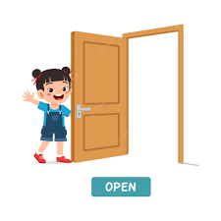  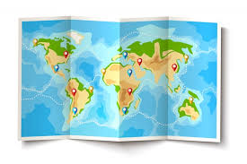 

open = ανοίγω bag = τσάντα map = χάρτης pirate = πειρατής

……………………………………… ……………………………………… ……………………………………… ………………………………………

……………………………………… ……………………………………… ……………………………………… ………………………………………

……………………………………… ……………………………………… ……………………………………… ………………………………………

……………………………………… ……………………………………… ……………………………………… ………………………………………

……………………………………… ……………………………………… ……………………………………… ………………………………………

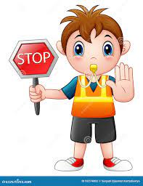   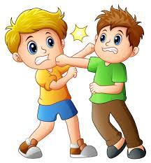

stop = στοπ friend = φίλος-η together = μαζί fight = μαλώνω

……………………………………… ……………………………………… ……………………………………… ………………………………………

……………………………………… ……………………………………… ……………………………………… ………………………………………

……………………………………… ……………………………………… ……………………………………… ………………………………………

……………………………………… ……………………………………… ……………………………………… ………………………………………

……………………………………… ……………………………………… ……………………………………… ………………………………………